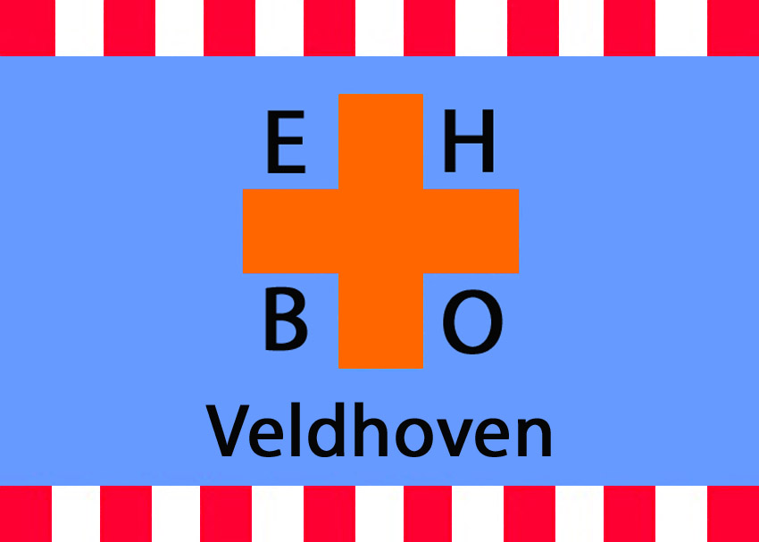 | EHBO Vereniging Veldhoven  p/a Kermisberg 40  5508 DW Veldhoven  IBAN: NL53RABO0333841964  info@ehboveldhoven.nl  www.ehboveldhoven.nl  ehboveldhoven@outlook.nl

Afdeling Hulpverlening:
Tel.: 06-13560465

Voor Hulpverlening bij activiteiten rechtstreeks sturen aan bovenstaand adres!

Aanvraag verzonden op: …………………………………………..

Verzoek om hulpverlening bij de volgende activiteit: …………………………………………..

Hulp wordt verzocht door (vereniging): …………………………………………..

Contactpersoon (voor rekening)

Naam: …………………………………………..

Adres: …………………………………………..

Postcode: …………………………………………..

Woonplaats: …………………………………………..

Tel. : …………………………………………..

Email: …………………………………………..

Tijden van Hulpverlening:

Datum:

……….dag ……….-……….-………. van ………. uur tot ………. uur graag ………. EHBO-ers
……….dag ……….-……….-………. van ………. uur tot ………. uur graag ………. EHBO-ers

Plaats van Hulpverlening (of plaats van samenkomst) :. ………………………………………..

Eventuele bijzonderheden: …………………………………………..

Is er een AED aanwezig: JA / NEE

Moeten de hulpverleners de AED meebrengen JA / NEE, dan zijn de kosten € 10,00 per dag.

Elke aanvraag wordt door de EHBO Vereniging schriftelijk bevestigd.

Aanvraag moet minimaal 2 maanden voor de datum van hulpverlening in het bezit zijn van de afdeling hulpverlening.

Wij verwachten van de aanvragende vereniging dat onze hulpverleners tijdens de dienst voorzien worden van drinken en eventueel eten.

